68. Mokinio veiklos lapas
Šviesos sugerties tyrimas
Fotorezistorius – prietaisas, kuris, apšvietus jį šviesa, praleidžia juo tekančią elektros srovę. Fotorezistorių gali būti įvairių. Kai kurie iš jų gali praleisti srovę, juos apšviečiant žmogaus akims nematoma spinduliuote. Šiame tyrime teks naudotis fotorezistoriumi.
- Tyrimo tikslas

- Hipotezė

- Tyrimo priemonės

- Veiklos eiga
  - Įvardykite nurodytus elektros grandinės elementus.
D1 –
S1 –
RP –
B1 –
  - Surinkite 1 pav. pavaizduotą elektros grandinę.
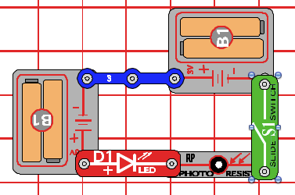

1 pav. Elektros grandinės jungimas
  - Ant fotorezistoriaus uždėkite pirštą ir įjunkite jungiklį. Aprašykite, kas vyksta elektros grandinėje.

  - Patraukite pirštą nuo fotorezistoriaus ir aprašykite, kas vyksta elektros grandinėje.

  - Uždėkite ant fotorezistoriaus skaidrią plėvelę su juodais dryžiais ir pamažu ją traukite per fotorezistorių. Aprašykite, kas vyksta elektros grandinėje.

  - Pakartokite 4.5 punkte nurodytą veiksmą, tik plėvelę dabar traukite greitai. Aprašykite, kas vyksta elektros grandinėje.

  - Kas pasikeistų, jeigu ant fotorezistoriaus uždėtumėte diodą?

  - Nurodykite, kur gali būti taikomi fotorezistoriai.
________________________________________________________________________________

  - Pasiūlykite, kaip būtų galima naudojant fotorezistorių pagaminti detektorių?

- Tyrimo rezultatų analizė
  - Kas nutinka elektros grandinėje, kai ant fotorezistoriaus yra neskaidrus kūnas?

  - Kas nutinka elektros grandinėje, kai ant fotorezistoriaus yra skaidrus kūnas?

- Tyrimo išvada

- Įsivertinimas

